Poznań, 16.11.2022 r.

Pol’and’Rock największą marką wśród festiwali w rankingu Top Marka 2022

Po długiej, ponad dwuletniej przerwie wywołanej pandemią koronawirusa, festiwale na nowo zagościły na mapie wydarzeń kulturalnych w Polsce. Jak ich organizatorzy poradzili sobie z powrotem do rzeczywistości oraz z wieloma ograniczeniami i komunikacją po tak długim okresie ciszy? Odpowiedzi na te pytania znajdziemy w tegorocznym rankingu Top Marka.

Top Marka – to cykliczne badanie 500 brandów w 50 branżach, prowadzone od 15 lat przez magazyn „Press” oraz PSMM Monitoring & More, w którym klasyfikacja firm i organizacji następuje wg spójnego parametru jakim jest siła marki.

Wielkie oczekiwania

Latem ubiegłego roku przywrócone zostały festiwale, których organizację wstrzymano po wybuchu pandemii koronawirusa. Każdą wznowioną imprezę poprzedzały liczne zapowiedzi oraz analizy ograniczeń dla koncertów. Zauważalny był też wysoki udział wzmianek o tematyce CSR, zwłaszcza w przypadku tegorocznego laureata Pol’and’Rock – imprezy organizowanej przez WOŚP w podziękowaniu dla wolontariuszy i donatorów dorocznego wielkiego finału.

Top marki w kategorii Festiwale

W Top 5 polskich festiwali znalazły się: Pol’and’Rock, Open’er Festival, Żywiec Męskie Granie, Sopot Festival oraz Orange Warsaw Festival. Pierwsze miejsce na podium rankingu Top Marka 2022 w kategorii Festiwale zajął Pol’and’Rock z siłą marki 331 931 pkt. Na jego popularność w tegorocznym zestawieniu złożyły się liczba publikacji, ich zasięg i najczęściej pozytywny wydźwięk. Nie bez znaczenia dla wizerunku wydarzenia pozostaje popularność Jerzego Owsiaka, twórcy festiwalu i szefa WOŚP. Szeroki odzew wywołały także transmisje online festiwalowych wydarzeń w serwisach YouTube oraz Facebook.

Drugie miejsce zajął Open’er Festival, osiągając wynik 206 734 pkt. Już w lutym, kiedy ogłoszono nowych artystów w line-upie wydarzenia, liczba wzmianek o imprezie gwałtownie wzrosła, podobnie jak w maju, gdy dopinano na ostatni guzik szczegóły festiwalu.

Trzecie miejsce na podium zajął Żywiec Męskie Granie (161 833 pkt.), o którym wzmiankowano m.in. w związku z premierą kolejnego hymnu eventu – piosenką „Jest tylko teraz”, stworzoną przez Krzysztofa Zalewskiego, Kwiat Jabłoni i Bedoesa, a także w związku z możliwością zapłaty za bilety wyłącznie blikiem – ta marka była oficjalnym partnerem festiwalu.
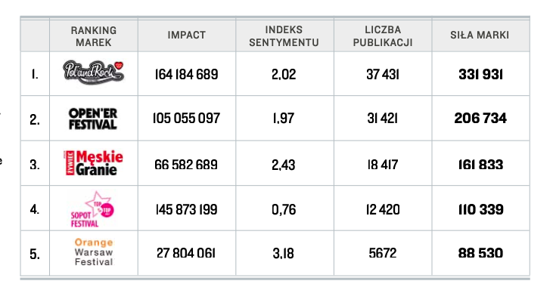

Tabela 1. Ranking marek w kategorii Festiwale – Top Marka 2022

Media, w których najczęściej pisano o branży

W czołówce tytułów prasowych, w których znalazło się najwięcej wzmianek na temat analizowanych festiwali, były: Gazeta Wyborcza, Teraz Rock, Dziennik Zachodni, Gazeta Wyborcza – Trójmiasto oraz Rzeczpospolita. W analizie wyróżniły się także portale internetowe: Muzyka.interia.pl, Rytmy.pl, Onet.pl, Polskieradio.pl oraz Muno.pl. Najbardziej angażującym się w tę tematykę medium społecznościowym był Facebook (44 000 wzmianek). Na kolejnych pozycjach znalazły się Twitter (34 865), Instagram (3818) oraz YouTube (1300).

Podstawy metodologii
Przyjęta w badaniu metodologia opiera się na korzystaniu z porównywalnych wskaźników dla wszystkich rodzajów wzmianek, uwzględniających specyfikę prasy, portali internetowych i social mediów. Wartością decydującą o miejscu brandu w rankingu jest niezmiennie siła marki – wypadkowa kilku zmiennych (impactu, indeksu wydźwięku i liczby publikacji) świadczących zarówno o liczbie kontaktów odbiorców z marką, jak i jakościowej ocenie komunikatu na jej temat. Do wyliczenia sumarycznego impactu analizowanych materiałów zastosowano współczynnik korygujący dla krótkich, jednowyrazowych lub jednozdaniowych wzmianek. Wpływ takich publikacji na kształt rankingu został ograniczony, by nie przesłoniły one znaczenia materiałów związanych z bieżącą działalnością marek i zazwyczaj w większym stopniu wpływających na ich wizerunek.

Wskaźniki zastosowane w badaniu „Top Marka 2021”
Impact – dotarcie wzmianki o marce w oparciu o dane o konsumpcji medium.
Indeks sentymentu – współczynnik oparty na wydźwięku; odzwierciedla udział publikacji pozytywnych, neutralnych i negatywnych w całości przekazu o danej marce: im wyższy, tym lepszy.
Siła marki – ostateczna wartość decydująca o miejscu w rankingu; jest indeksem kilku zmiennych świadczących zarówno o liczbie kontaktów odbiorców z marką, jak i jakościowej ocenie komunikatu.
Metodologia Top Marki

Raporty branżowe Top Marka – w wersji podstawowej i poszerzonej są dostępne na >> sklep.topmarka.eu

PSMM Monitoring & More i Magazyn Press wyrażają zgodę na pełną lub częściową publikację materiałów pod warunkiem podania źródła (pełne nazwy firm: PSMM Monitoring & More i Press , a w social media oznaczenie @PSMMonitoring (FB,TT) oraz @MagazynPress (FB) i @RedakcjaPress (TT)).

Osoba do kontaktu:
Katarzyna Popławska
Kierownik marketingu i PR
kom: +48 697 410 680
kpoplawska@psmm.pl
PSMM Monitoring & More
60-801 Poznań, ul. Marcelińska 14
www.psmm.pl
www.twitter.com/PSMMonitoring
www.facebook.com/PSMMonitoring

Redakcja „Press”
+48 22 334 83 33
biuro@press.pl
Press sp. z o.o. sp. k.
60-523 Poznań, ul. Dąbrowskiego 75/66
www.press.pl
www.facebook.com/MagazynPress
www.twitter.com/pressredakcja

